天堂號五星級遊船行程簡介
(可選擇2天一夜 或3天2夜船上住宿行程)
天堂號遊船航程遍遊，『世界自然遺產』下龍灣各自然風景區、水上漁村、天然岩洞、鐘乳石、美不勝收，參觀珍珠養殖場等。更可安排划獨木舟穿梭其中尋幽探勝，船上特設早上太極班課程，歡迎自由參與。船上膳食豐富，註船主廚將為各位貴賓預備各式精緻料理。
晚餐後意猶未盡的朋友，可到甲板上享受下龍灣晚上的寧靜，船上設有”歡樂時光”時段三五知己盡情暢飲。船上亦備有紙牌遊戲、電影欣賞活動等。或可預約Spa服務，舒緩疲勞。
詳情請瀏覽 : http://paradisecruisesgsa.smileviet.com/或http://www.vietlink.com.hk
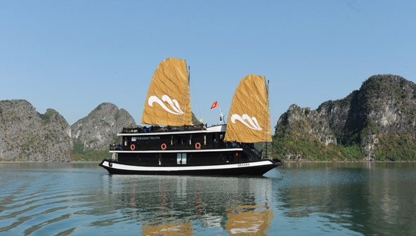
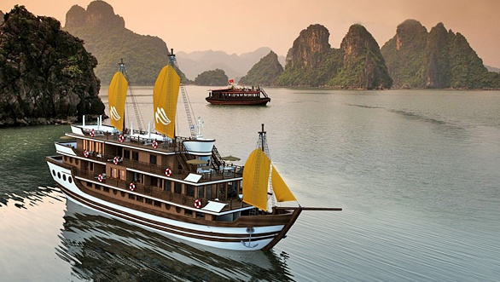
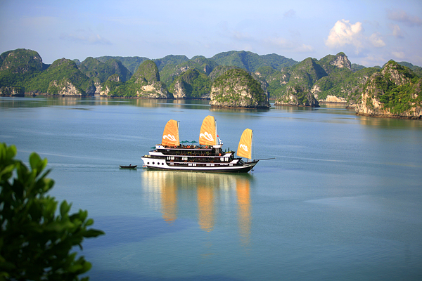

Paradise Luxury-華儷號
Paradise Privilege-首席號
Paradise Peak-峰悅號

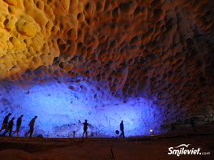
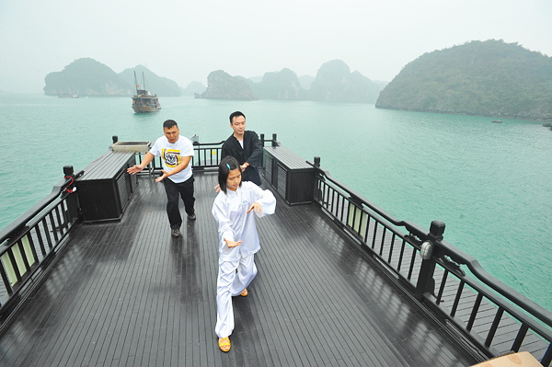
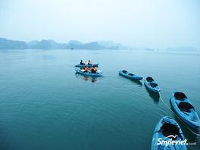

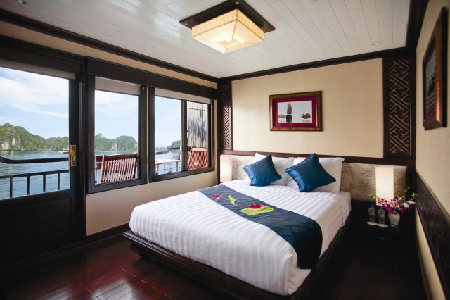
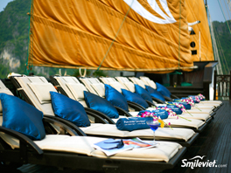
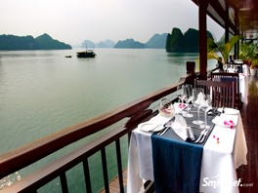
Luxury - Paradise Suite

Luxury -華儷號

Luxury -華儷號

鐘乳石洞
太極課程
獨木舟之旅

